Министерство науки и высшего образования Российской Федерации
НАЦИОНАЛЬНЫЙ ИССЛЕДОВАТЕЛЬСКИЙ
ТОМСКИЙ ГОСУДАРСТВЕННЫЙ УНИВЕРСИТЕТ (НИ ТГУ)
Институт прикладной информатики и компьютерных наук
Кафедра прикладной информатики

Лабораторная работа
по дисциплине «Интеллектуальные системы»
на тему «ЭС по выбору вуза и специальности для абитуриента»

Выполнили студенты группы № 931901
Н. А. Кошкарова.
Д. К. Гриднев
А. М. Пром
Е. И. Коциенко

Проверил
Доцент кафедры теоретических основ информатики
О. Е. Бакланова
__________________ зачтено /не зачтено

Томск-2021

П.1.1. Этап идентификации проблемной области
Критерии ЭС:
- Удобный интерфейс
- Объемная база данных
- Конструктивная работа программы
Факторы:
ЭС будет являться ЭС-поддержки принятия решения, она будет предназначена для помощи человеку в выборе и формировании оптимального решения в конкретной ситуации.
ЭС будет содержать массивные базы данных по вузам, содержащие критерии выбора вуза.
Наша предметная область специализируется на образовательном процессе, а точнее на предоставлении информации об университетах России абитуриентам. На основе информации, которая будет содержаться в нашей ЭС, поступающий сможет легко найти подходящий вуз для подачи документов туда на определенную специальность.
При выборе университета и специальности часто возникают различные проблемы. Чаще всего эти проблемы возникают от большого разнообразия. В России существует огромное количество вузов, которые готовы предоставить различные специальности и учебные планы. И чтобы ускорить процесс подбора вуза, наша ЭС на основе предоставленной абитуриентом информации о критериях вуза составит список учреждений, которые соответствуют этим требованиям. Тем самым пользователь сэкономит время и получит основную информацию о подходящем ему вузе.
При выборе вуза и специальности существуют определенные критерии (местонахождение, предоставление общежития, существование военной кафедры, средний проходной балл, форма обучения, сумма за обучение/количество бюджетных/платных мест, наличие аккредитации, требуемые предметы ЕГЭ). Все это играет огромную роль в выборе университета, именно по этим критериям будущий студент будет осуществлять выбор.
Использование нашей ЭС направлена на абитуриентов, их родителей, бакалавров (для поступления в магистратуру). Мы хотим добиться того, чтобы нашим пользователям было удобно и познавательно использовать ЭС. Данная ЭС будет решать проблемы поступления в высшее учебное заведение, а точнее помогать подобрать подходящий ВУЗ и специальность.

П.1.2. Определите цель работы. Постановку задачи

Цель работы:
Получить готовую ЭС, способную помочь абитуриенту определиться с вузом или предоставить список вузов, подходящих студенту, исходя из его пожеланий.
Задачи работы:
Необходимо определить количество факторов, которыми сможет оперировать абитуриент при выборе вуза, таким образом, чтобы результатом работы ЭС стал список вузов, подходящих под запрос абитуриента.
Необходимо подготовить базу данных вузов по различным направлениям подготовки, учитывая проходные баллы, место нахождения и прочие критерии (описаны ниже)
Необходимо подготовить интуитивно понятный интерфейс для пользования программы.

П.2.1 Идентификация проблемной области

Сфера применения ЭС: Образование
Эксперты и группы инженеров по знаниям:
Н. А. Кошкарова-системный аналитик
Д. К. Гриднев- системный архитектор, проектировщик
А. М. Пром – администратор базы данных
Е. И. Коциенко - системный архитектор
Класс решаемых задач - поддержка принятия решений
• Критерии эффективности результатов решения задач
Ускорение процесса выбора вуза, специальности и направления подготовки.
• Критерии эффективности процесса решения задач
- Повышение точности принимаемых решений,
- Учет большего числа факторов,
- Просчет большего числа альтернативных вариантов
• Цели решаемых задач
Выбор из альтернатив.
• Подцели
Ознакомление и помощь в выборе
• Исходные данные (совокупность используемых факторов);
Список вузов, список городов, список предметов ЕГЭ, список баллов, договор/бюджет, аккредитация, военная кафедра, общежитие, проходной балл на специальность.
• Особенности используемых знаний: детерминированность, динамичность, одноцелевая направленность, множественность источников знаний.

Функциональная модель

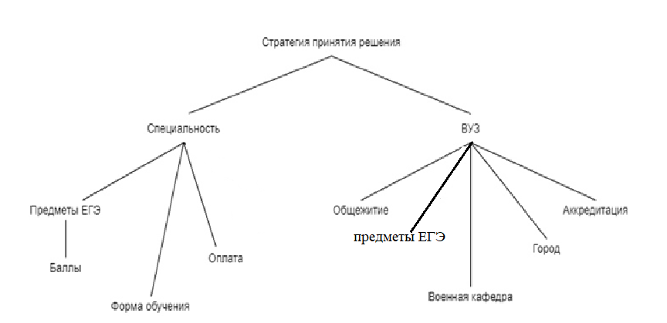

Объектная модель
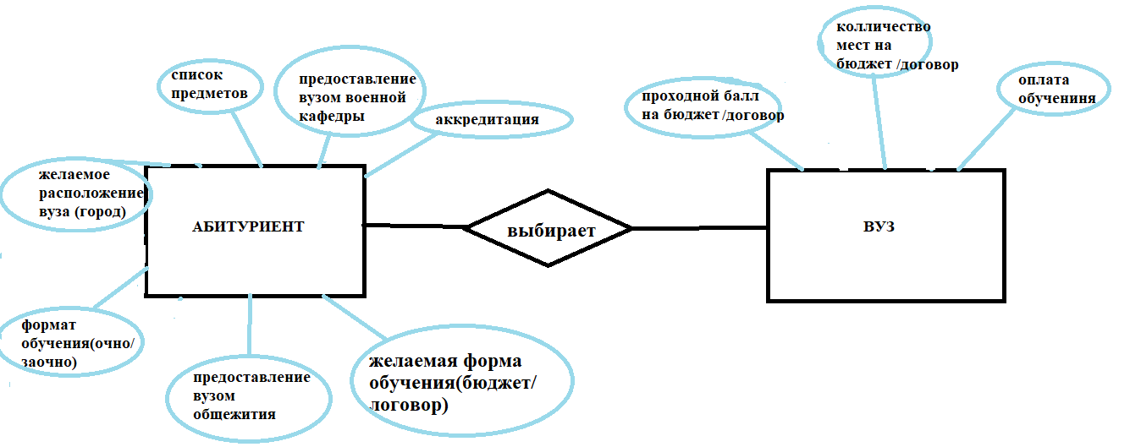

Поведенческая модель
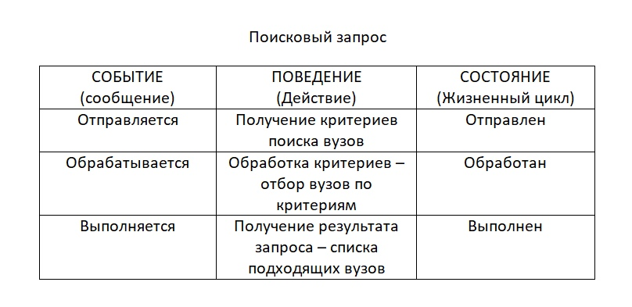

Дерево решений

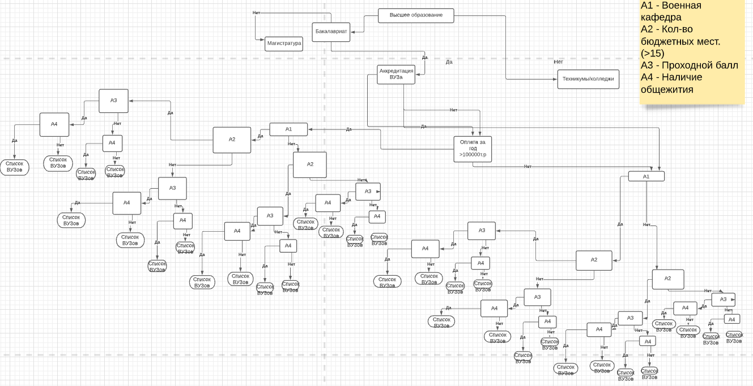

Этап формализации базы знаний.

Построение логической модели.
Выбор ВУЗа (
Формат обучения (
Очно,
Заочно,
Дистанционно
)
Затраты на обучение (
Бюджет,
Договор
)
Характеристика ВУЗа (
Расположение(город)
Экзаменационные предметы(ЕГЭ)
),
Правовая направленность ВУЗа (
Аккредитация
)
Наличие общежития,
Наличие военной кафедры,
)
)

Построение продукционной модели на основе нечеткой логики.

Правило | Путь | Фактор уверенности
1 ЕСЛИ Бакалавриат=”Да” И Аккредитация ВУЗа=”Да” И Оплата за год >100000=”Да” И А1=”Да” И А2=”Да” И А3=”Да” И А4=”Да” , ТО Res= | ‘Да’,’Да’,’Да’,’Да’,’Да’,’Да’,’Да’ | 90
2 ЕСЛИ Бакалавриат=”Да” И Аккредитация ВУЗа=”Да” И Оплата за год >100000=”Да” И А1=”Да” И А2=”Да” И А3=”Да” И А4=”нет” , ТО Res= | ‘Да’,’Да’,’Да’,’Да’,’Да’,’Да’,’Нет’ | 80
3 ЕСЛИ Бакалавриат=”Да” И Аккредитация ВУЗа=”Да” И Оплата за год >100000=”Да” И А1=”Да” И А2=”Да” И А3=”Нет” И А4=”Да” , ТО Res= | ‘Да’,’Да’,’Да’,’Да’,’Да’,’Нет’,’Да’ | 70
4 ЕСЛИ Бакалавриат=”Да” И Аккредитация ВУЗа=”Да” И Оплата за год >100000=”Да” И А1=”Да” И А2=”Да” И А3=”Нет” И А4=”Нет” , ТО Res= | ‘Да’,’Да’,’Да’,’Да’,’Да’,’Нет’,’Нет’ | 90
5 ЕСЛИ Бакалавриат=”Да” И Аккредитация ВУЗа=”Да” И Оплата за год >100000=”Да” И А1=”Да” И А2=”Да” И А3=”Нет” И А4=”Нет” , ТО Res= | ‘Да’,’Да’,’Да’,’Да’,’Да’,’Нет’,’Нет’ | 60
6 ЕСЛИ Бакалавриат=”Да” И Аккредитация ВУЗа=”Да” И Оплата за год >100000=”Да” И А1=”Да” И А2=”Нет” И А3=”Да” И А4=”Да” , ТО Res= | ‘Да’,’Да’,’Да’,’Да’,’Нет’,’Да’,’Да’ | 70
7 ЕСЛИ Бакалавриат=”Да” И Аккредитация ВУЗа=”Да” И Оплата за год >100000=”Да” И А1=”Да” И А2=”Нет” И А3=”Да” И А4=”Нет” , ТО Res= | ‘Да’,’Да’,’Да’,’Да’,’Нет’,’Да’,’Нет’ | 90
8 ЕСЛИ Бакалавриат=”Да” И Аккредитация ВУЗа=”Да” И Оплата за год >100000=”Да” И А1=”Да” И А2=”Нет” И А3=”Нет” И А4=”Да” , ТО Res= | ‘Да’,’Да’,’Да’,’Да’,’Нет’,’Нет’,’Да’ | 80
9 ЕСЛИ Бакалавриат=”Да” И Аккредитация ВУЗа=”Да” И Оплата за год >100000=”Да” И А1=”Да” И А2=”Нет” И А3=”Нет” И А4=”Нет” , ТО Res= | ‘Да’,’Да’,’Да’,’Да’,’Нет’,’Нет’,’Нет’ | 70
10 ЕСЛИ Бакалавриат=”Да” И Аккредитация ВУЗа=”Да” И Оплата за год >100000=”Да” И А1=”Нет” И А2=”Да” И А3=”Да” И А4=”Да” , ТО Res= | ‘Да’,’Да’,’Да’,’Нет’,’Да’,’Да’,’Да’ | 70
11 ЕСЛИ Бакалавриат=”Да” И Аккредитация ВУЗа=”Да” И Оплата за год >100000=”Да” И А1=”Нет” И А2=”Да” И А3=”Да” И А4=”Нет” , ТО Res= | ‘Да’,’Да’,’Да’,’Нет’,’Да’,’Да’,’Нет’ | 90
12 ЕСЛИ Бакалавриат=”Да” И Аккредитация ВУЗа=”Да” И Оплата за год >100000=”Да” И А1=”Нет” И А2=”Да” И А3=”Нет” И А4=”Да” , ТО Res= | ‘Да’,’Да’,’Да’,’Нет’,’Да’,’Нет’,’Да’ | 70
13 ЕСЛИ Бакалавриат=”Да” И Аккредитация ВУЗа=”Да” И Оплата за год >100000=”Да” И А1=”Нет” И А2=”Нет” И А3=”Да” И А4=”Да” , ТО Res= | ‘Да’,’Да’,’Да’,’Нет’,’Нет’,’Да’,’Да’ | 60
14 ЕСЛИ Бакалавриат=”Да” И Аккредитация ВУЗа=”Да” И Оплата за год >100000=”Да” И А1=”Нет” И А2=”Нет” И А3=”Да” И А4=”Нет” , ТО Res= | ‘Да’,’Да’,’Да’,’Нет’,’Нет’,’Да’,’Нет’ | 70
15 ЕСЛИ Бакалавриат=”Да” И Аккредитация ВУЗа=”Да” И Оплата за год >100000=”Да” И А1=”Нет” И А2=”Нет” И А3=”Нет” И А4=”Да” , ТО Res= | ‘Да’,’Да’,’Да’,’Нет’,’Нет’,’Нет’,’Да’ | 70
16 ЕСЛИ Бакалавриат=”Да” И Аккредитация ВУЗа=”Да” И Оплата за год >100000=”Да” И А1=”Нет” И А2=”Нет” И А3=”Нет” И А4=”Нет” , ТО Res= | ‘Да’,’Да’,’Да’,’Нет’,’Нет’,’Нет’,’Нет’ | 70

При ответе Нет на “Оплата за год>100000” варианты (которые представлены в таблице выше) начиная с А1 :1,2,3,4,5,6,7,8,9,10,11,12,13,14,15,16.
При ответе Нет на “Аккредитация ВУЗа” варианты (которые представлены в таблице выше) начиная с А1 :1,2,3,4,5,6,7,8,9,10,11,12,13,14,15,16.

4.1 Выполните описание метода решения задачи.
Выбор из альтернатив. Метод, характеризующийся наличием критериев, которые пользователь может использовать в качестве фильтров, которые ЭС применяет к базе знаний и выдает подходящий пользователю результат.
Метод научного познания, который заключается в переходе от некоторых общих посылок к частным результатам-следствиям.
4.2 Приведите структурную схему алгоритма.
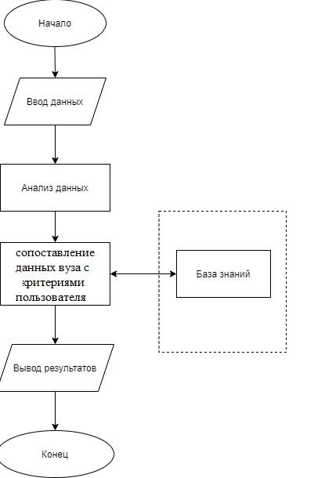

4.3 Приведите блок-схему работы программы
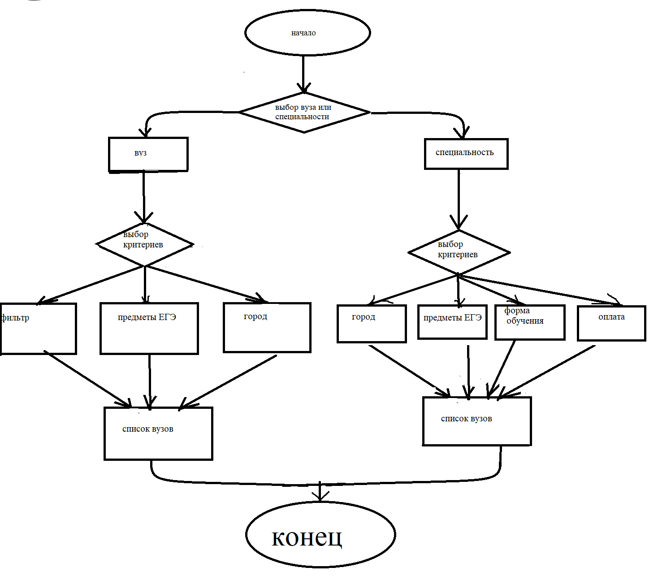

4.4 Этап реализации ЭС представляет отображение структуры базы знаний в среде выбранного инструментального средства, а также настройка и/или доработка программных механизмов.
База знаний представляет собой список вузов со списком специальностей, обладающими набором качеств и свойств (предметы ЕГЭ, расположение вуза (город), форма обучения, оплата, аккредитация, военная кафедра, общежитие)

4.5 Приведите скриншоты примеров работы программы.
В первую очередь интерфейс программы предлагает пользователю выбрать предмет поиска (вуз/специальность):
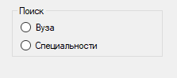
Если пользователь выбирает «Вуз», то программа предлагает ввести критерии отбора вузов, например :

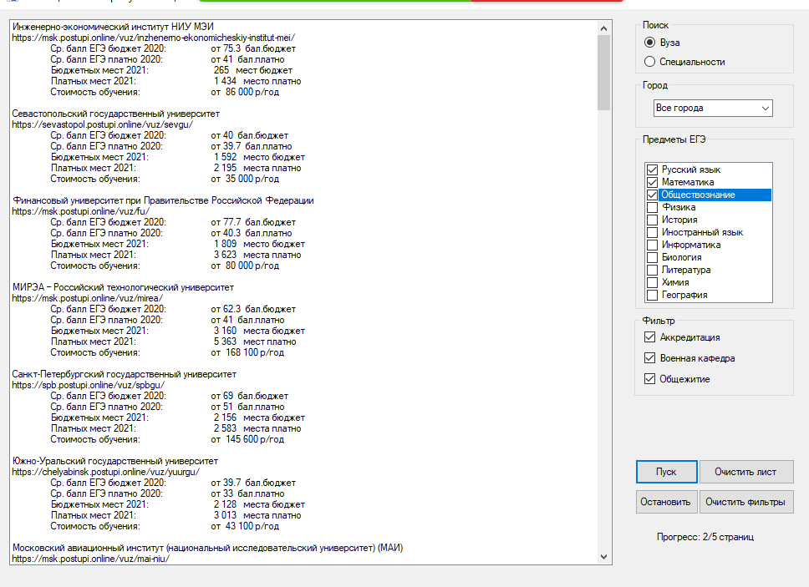
Если пользователь выбирает «специальность», то программа предлагает ввести критерии отбора вузов, например:
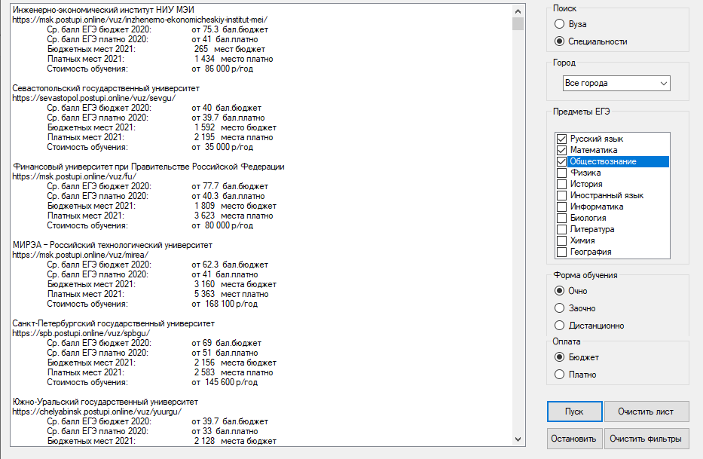
4.6 Список использованной литературы
1. Спицын В.Г. Разработка экспертных систем на основе нечетких правил вывода: методические указания к лабораторным работам. – Томск: Изд-во ТПУ, 2011. – 33 с.
2. Спицын В.Г., Цой Ю.Р Интеллектуальные системы: учебное пособие. – Томск: Изд-во ТПУ, 2012. – 176 с.
3. Телков А. Ю. Экспертные системы: учебное пособие для вузов. – Воронеж, 2007. – 83 с.
4. К. Нейлор. Как построить свою экспертную систему.- М.: Энергоатомиздат, 1991.
5. Д. Элти, М. Кумбс. Экспертные системы: концепции и примеры.- М.: Финансы и статистика, 1987.

- Этап тестирования. Защита лабораторной работы
  - Результаты работы экспертной системы. Оценка точности.
В нашей ЭС точность результата будет составлять 72,7%. Это число было получено, в результате тестирования ЭС на основе всех сформированных “веток” дерева решений.
Данные для тестирования брались из сформированного ранее дерева решений. На основе введенных данных, ЭС выдавала ряд ВУЗов, которые хранились в БД (которая была сформирована на основе парсинга сайта “Поступи онлайн ”). В ней хранилось 1029 ВУЗов страны.
Так же, в ходе тестирования (для эксперимента) были введены ветки запрашиваемых данных ЭС (несколько раз), которые отсутствуют в дереве решений. В результате таких вводов, получилось 5 пустых запросов и 4 успешных (т.е. ЭС выдала список с рядом нескольких Вузов по введенным критериям). Общее число Вузов в этом списке составило 96. Т.е. это число моделей можно прибывать (а также, вычеркнуть из числа ненайденных моделей) к полученным, а значит точность вывода подходящих под запрос клиента машинок увеличится. Это наталкивает на мысль, что, если расширить наше дерево решений и протестировать все полученные “ветки” (но их тогда будет очень много), то точность системы может приблизиться в плоть до 100%. Но тогда, значительно вырастит трудоемкость ЭС, затраты на тестирования, стоимость эксплуатации и тд.

5.2 Результаты работы экспертной системы. Полезность.
Результатом работы экспертной системы является конкретные ВУЗы, выведенная пользователю в результате анализа, введенных им критериев, являющиеся ключевыми в выборе ВУЗа/специальности.
Благодаря крайне простому и интуитивно понятному интерфейсу, пользователь может без труда работать с разработанной экспертной системой без затрат времени на обучение.
Полученные результаты полностью основаны на базе знаний ЭС и критериев, вводимых пользователем, позволяющие однозначно определить идеальную для пользователя ВУЗ.
Ввиду относительной простоты данной ЭС и грамотного подхода к написанию её программной составляющей, можно с уверенностью утверждать, что надёжность, адаптируемость, производительность и низкая стоимость эксплуатации – сильные стороны нашей экспертной системы.

5.3 Вывод.
Экспертные системы (ЭС) — это быстро прогрессирующее направление в области искусственного интеллекта (ИИ). Главным достоинством экспертных систем является возможность накопления знаний и сохранение их длительное время. В отличие от человека к любой информации экспертные системы подходят объективно, что улучшает качество проводимой экспертизы.
ЭС нашли широкое применение в области образования, и это подчеркивает актуальность темы данной работы, ее практическую и теоретическую значимость.
В работе была проанализирована информация о ВУЗах, как основа базы знаний ЭС. Были изучены методы построения базы знаний ЭС. Разработана модель базы знаний ЭС «Выбор ВУЗа». ЭС была разработана и апробирована в языке программирования C# в среде Visual Studio 2019.
Результаты разработанного проекта в рамках определенной темы показали ее эффективность и работоспособность.
Необходимо отметить так же недостатки программы, к ним можно отнести простой дизайн, так как программа создавалась в учебных, а не коммерческих целях. Для внедрения данного проекта в работу необходимо значительно расширить количество параметров и их вариативность и разработать более привлекательный для пользователя дизайн.
Таким образом, можно считать результативным достижение цели и решение задач данного проекта: разработка ЭС «Выбор ВУЗа».

